Όνομα:

Μαθηματικά
Κεφάλαιο 6 – Πολλαπλασιασμός φυσικών & δεκαδικών αριθμών

Ημερομηνία: / /

Θεωρία

Ιδιότητες του πολλαπλασιασμού

Η αντιμεταθετική ιδιότητα,
η προσεταιριστική ιδιότητα και η επιμεριστική.

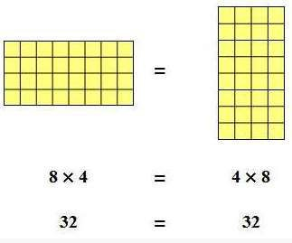
Αντιμεταθετική:
Αν αλλάξουμε τη σειρά των παραγόντων ενός γινομένου, το αποτέλεσμα του πολλαπλασιασμού δεν αλλάζει.
Π.χ. 8χ4=4χ8=32
Παράδειγμα: 8χ4=4χ8=32

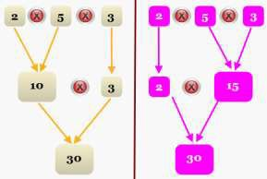
Προσεταιριστική:
Αν σε ένα γινόμενο τριών ή περισσότερων παραγόντων αντί να πολλαπλασιάσουμε τον πρώτο με το δεύτερο αριθμό και το αποτέλεσμα με τον τρίτο, πολλαπλασιάσουμε πρώτα το δεύτερο με τον τρίτο και το αποτέλεσμα με τον πρώτο, το τελικό αποτέλεσμα δεν αλλάζει.
Παράδειγμα:

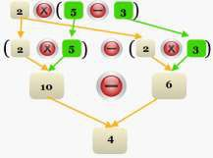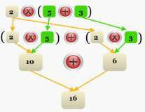
Επιμεριστική ιδιότητα
Όταν θέλουμε να πολλαπλασιάσουμε έναν αριθμό με ένα άθροισμα δύο ή περισσότερων προσθετέων, μπορούμε να πολλαπλασιάσουμε τον αριθμό με κάθε προσθετέο και να προσθέσουμε τα επί μέρους γινόμενα. Η επιμεριστική ιδιότητα του πολλαπλασιασμού ισχύει και ως προς την αφαίρεση.
Παράδειγμα:

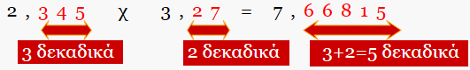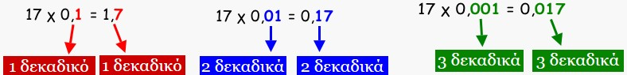ΠΡΟΣΕΧΩ

➢ Ο
πολλαπλασιασμός κάθε αριθμού με το μηδέν δίνει πάντα μηδέν.
0 χ 7 = 0 3,45 χ 0 = 0
- Ο πολλαπλασιασμός κάθε αριθμού με το ένα έχει ως γινόμενο τον ίδιο τον αριθμό.
7 χ 1= 7 1 χ 2,3 = 2,3
- Στον πολλαπλασιασμό δεκαδικών αριθμών, το πλήθος των δεκαδικών ψηφίων του γινομένου
είναι ίσο με το άθροισμα των δεκαδικών ψηφίων των παραγόντων του.

Πολλαπλασιασμός με 0,1, 0,01, 0,001
Πρέπει να θυμάμαι ότι όταν πολλαπλασιάζω έναν αριθμό με 0,1 , 0,01… είναι σαν να τον πολλαπλασιάζω με το 1/10 , 1/100 … αντίστοιχα. Αυτό σημαίνει ότι ο αριθμός μικραίνει.

Για να πολλαπλασιάσω ένα φυσικό αριθμό με το 0,1, το 0,01, το 0,001...,βάζω υποδιαστολή ξεκινώντας από το τέλος του αριθμού μία, δύο ή τρεις... θέσεις αντίστοιχα προς τα αριστερά.

Για να πολλαπλασιάσω ένα δεκαδικό αριθμό με το 0,1, το 0,01, το 0,001..., μεταφέρω την υποδιαστολή του αριθμού προς τα αριστερά μία, δύο ή τρεις... θέσεις αντίστοιχα. Αν τελειώσουν τα ψηφία του αριθμού, βάζω μηδενικά.

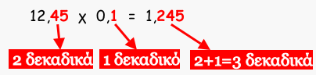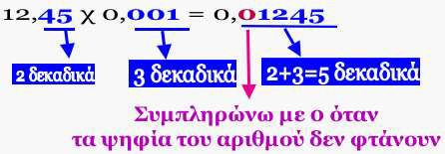

Ασκήσεις

1. Υπολογίζω τα γινόμενα
3,06 . 10 = …… 6,12 . 1000 = ……
3,06 . 100 = …… 0,39 . 10 = ……
3,06 . 1000 = …… 7,4 . 0,1 = ……
30,76 . 0,1 = ……
56,76 . 0,01 = ……
9,6 . 0,001 = ……

2. Συμπληρώνω τα κενά με τον κατάλληλο αριθμό:
α) 5.891 · ……… = 589,1
β) 25,3 · ……… = 0,253
γ) 920 · ……… = 9,2
δ) 508,3· ……… =50,83
ε) 6,749 · ……… = 0,6749
στ) 8 · ……… = 0,008
ζ) 39,6 · ……… = 396
η) 345,83 · ……… = 34.583
θ) 97 · ……… = 9.700
ι) 289 · ……… = 289.000
ια) 6,5 · ……… = 650
ιβ) 5,55. ……… =5.550

3. Κάνω τις πράξεις με δύο τρόπους , όπως στο παράδειγμα:
3 · (5 + 7) =
1ος τρόπος: 3 · (5 + 7) = 3 . 12 = 36 ή
2ος τρόπος: 3 . (5 + 7) = 3 . 5 + 3 . 7 = 15 + 21 = 36
α) 15 . (2 + 4) = .........................................................................................................................
15 · (2 + 4) = .........................................................................................................................
β) 22 · (4 + 5) = .........................................................................................................................
22 · (4 + 5 = .........................................................................................................................
γ) 40 · (0,1 + 0,2) = ...................................................................................................................
40 · (0,1 + 0,2) = .................................................................................................................
δ) 10 · (0,3 + 0,7) = .................................................................................................................
10 · (0,3 + 0,7) = .................................................................................................................
ε) 16 · (10 + 0,5) = ...................................................................................................................
16 · (10 + 0,5) = ....................................................................................................................

445 · 245 = 109.025

4,45·24,5= ...................

44.500 · 2.450 =...................
4. Με τη βοήθεια του πρώτου γινομένου να υπολογίσεις με το νου τα παρακάτω
γινόμενα:
22 · 45 = 990
235 · 127 = 29.845
2,2·4,5= ...................
2,35·127 = ...................
0,22 · 0,45 = ................ 23,5· 1,27 = .................

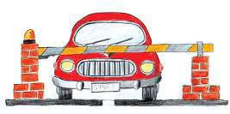
Πρoβλήματα
5. Σε ένα βιβλιοπωλείο υπάρχουν 12 ράφια με βιβλία. Κάθε ράφι έχει 10 βιβλία
που το καθένα πουλιέται 3,45 €. Πόσα χρήματα θα εισπράξει ο βιβλιοπώλης αν πουληθούν όλα αυτά τα βιβλία ;
Απάντηση:
6. Από μία είσοδο της Αττικής οδού
διέρχονται κατά μέσο όρο 7 αυτοκίνητα το λεπτό. Πόσα χρήματα θα εισπράξει ο ταμίας
σε ένα 5ωρο αν το αντίτιμο είναι 2,50€;
Απάντηση:

